linux环境搭建准备

制作人：八斗大数据三期一班黄海峰

这次教程教大家如何在linux下配置网络环境等

先准备如下软件下载下来然后把这个镜像的压缩包进行解压（如下图所示）

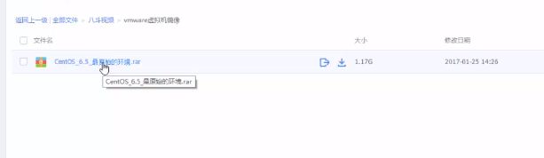

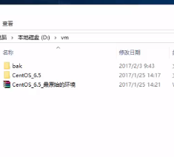

如上图所示，解压镜像完成以后我们用vm去把镜像进行打开加载并使用（如下图所示）

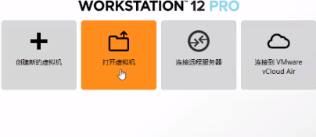

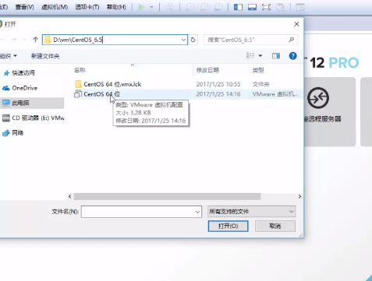

因为这个虚拟机已经是挂起的状态，所以我们不需要再去安装该虚拟机，我们直接打开这个虚拟机进行运行即可！！

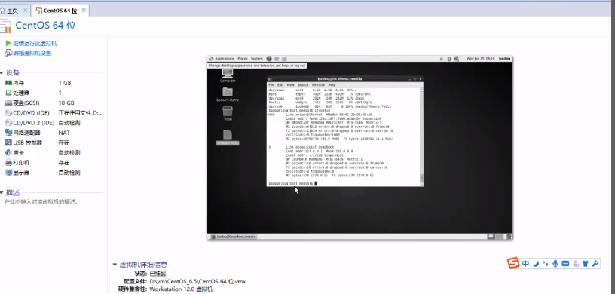

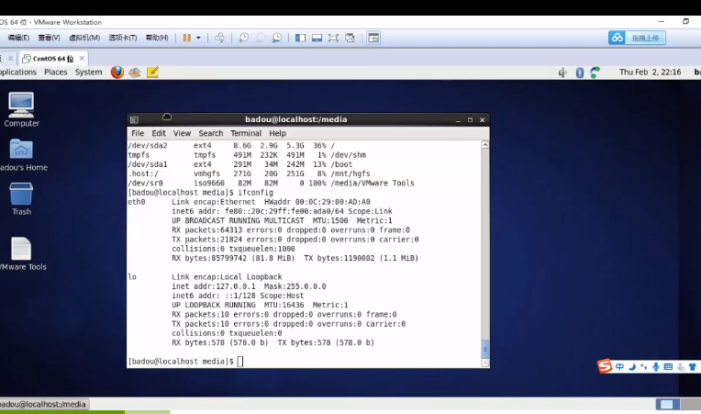

点击运行以后进入这样的一个界面（如上图所示），那么我们看一下vm给我们提供好了哪几种网络连接的方式，在虚拟机的右下角有一个像电脑一样的图标点击右键进入设置（如下图所示）：



然后进入这个设置界面（如下图所示）

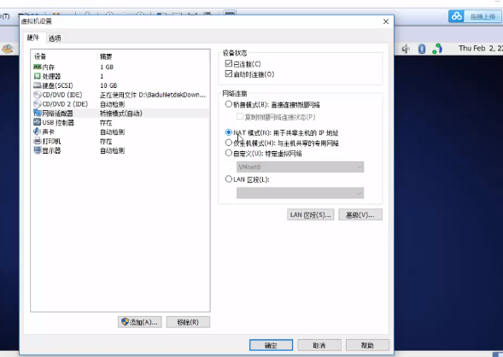

这里我们看到有很多的网络连接方式，而我们常用的是：桥接模式和NAT模式

而这里我们选择NAT模式，然后点击确定（如上图所示）

为了我们都能统一使用linux网络环境，那么我们需要继续设置

操作如下：在vm左上角那里有一个编辑选项，点击编辑选项，然后出现一个：虚拟网络编辑器（如下图所示）

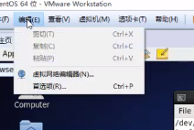

然后点击虚拟网络编辑器就会出现一个设置框，这里我们将更改这里面的设置（如下两张图所示）

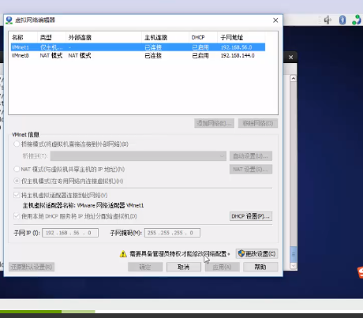

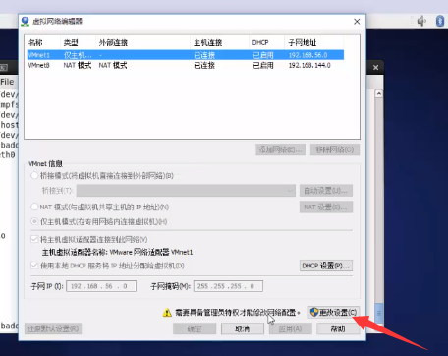

然后进入以后这里我们看到有几种网络设备（如下图所示）

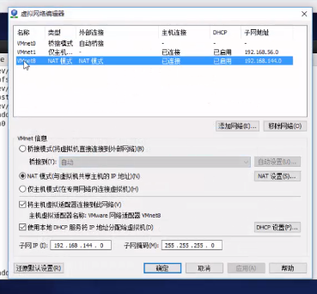

然后我们把这个VMvet8(就是鼠标正在点的这个网络设置，如上图所示)移除掉，然后重新添加VMvet8网络（如下图所示）

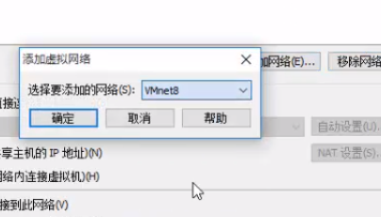

添加完vmnet8网络设备以后，我们再选择nat网络模式（如下图所示）

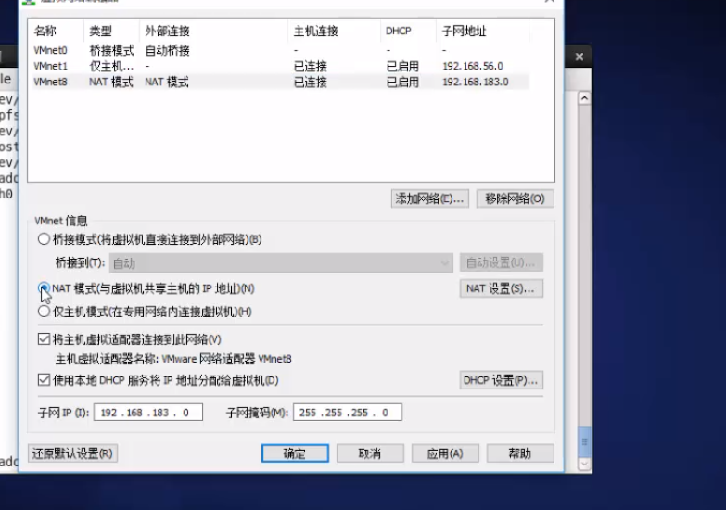

然后我们要记得那个vmnet8的ip地址：192.168.183.0(可能你们的ip不一样，这个没多大关系)

然后设置好vmnet8以后，我们再来设置NAT设置（如下图所示）

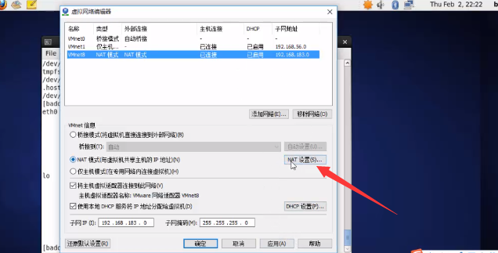

然后会出现如下图的设置框：

我们发现，下图的网关是:192.168.183.2（或者你们的不是这个网关，也没事）这里我们就按照192.168.183.2的网关不去修改他，但是我们要配置linux网络环境就要配置下面已经有的192.168.183.2网关，要跟这个网关一致，所以我们要记好了！！

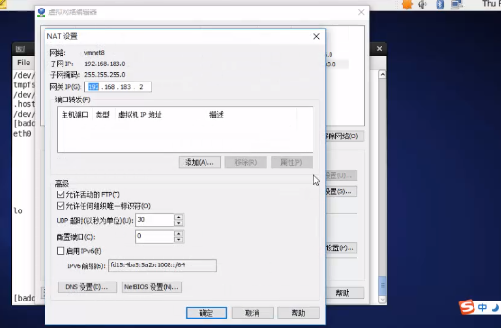

然后我们按确定，然后点击应用然后加载我们设置好的网络设备，然后再按确定（如下图所示）

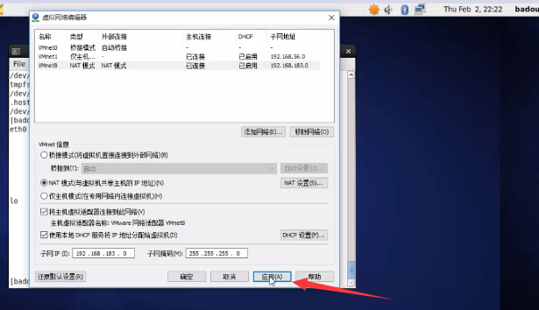

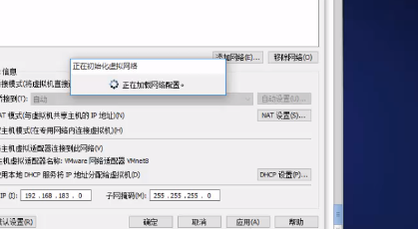

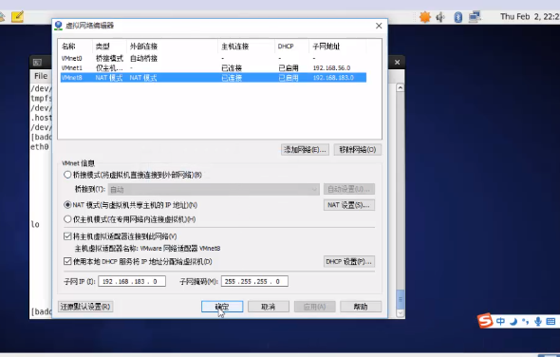

好了NAT网络设备基本上搞好了，那么接下来我们初始化网络设备，让我们刚刚设置的NAT网络设备进行重新加载，在虚拟机的右下角有一个像电脑一样的图标点击右键进入设置（如下图所示）：



再进入设置界面，然后本身是那个框框里面的黑色的那个点是在NAT模式中的，那我们现在把那个黑点点到桥接模式进行初始化，然后按确定然后等30秒再设置回NAT模式然后再确定（如下图所示）

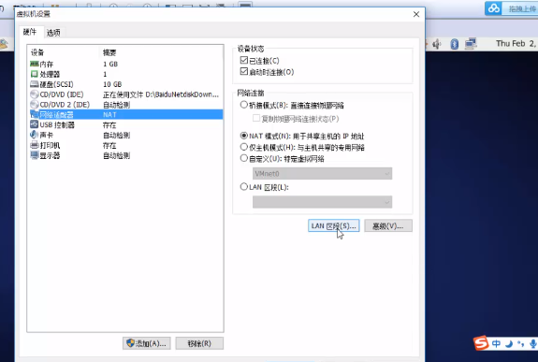

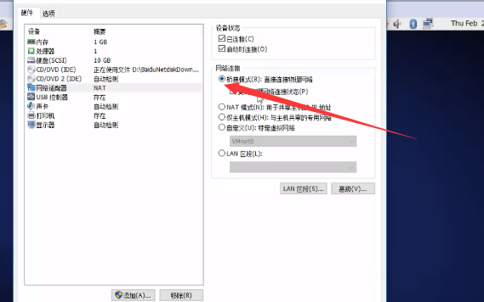

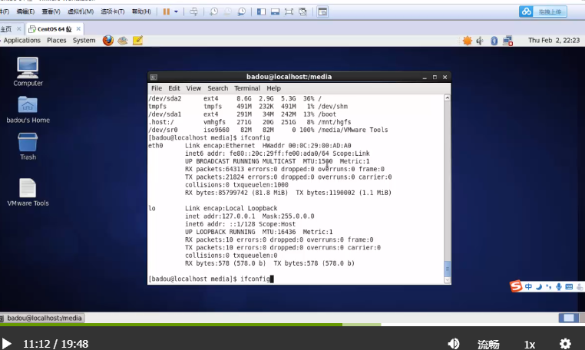

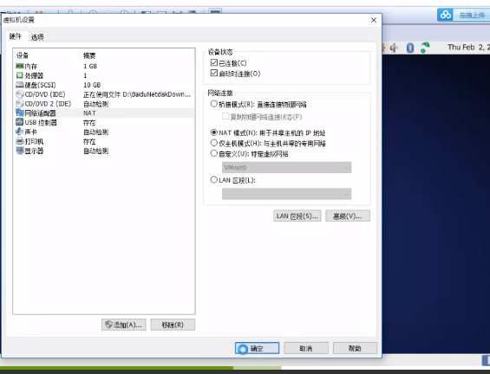

然后我们的网络设置已经全部搞定！！接下来我们查看一下这个虚拟机的ip（如下图所示）

命令行输入：ifconfig

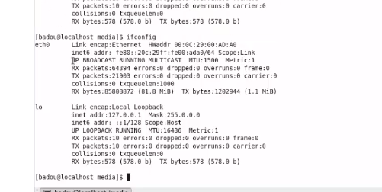

我们发现这台虚拟机没有IP地址，那么我们进入一个network-scripts目录下面

命令行输入：cd /ect/sysconfig/network-scripts/

然后再命令输入：ls 进行查看当前的目录文件

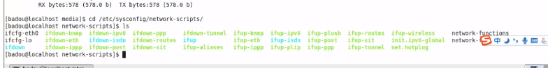

然后我们打开修改ifcf-eth0这个文件，提醒一下这我们要修改的文件，需要管理员权限，那么我们首先先进入管理员权限才能进行修改文件的内容(如下两张图图所示)

命令行输入: su 进入管理员权限，此时需要你输入密码，你就输入你登录linux的密码即可！！

命令行再输入：vim ifcf -eth0

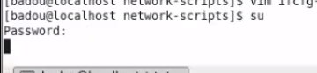



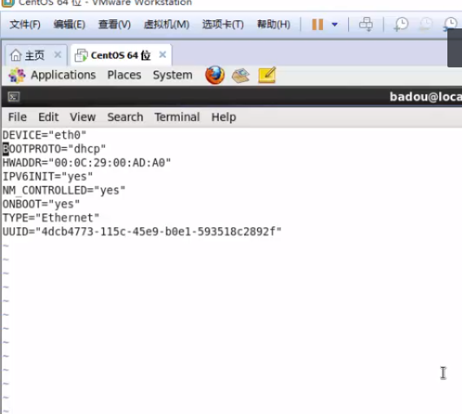

然后进入如上图所示以后，我们对BOOTPROTO=”dhcp” 这个进行修改

我们改为：BOOTPROTO=”static”

然后再把HWADDR=”00:0C:29:00:AD:A0”和IPV6INIT=”yes”和UUID=”4dcb4773-115c-45e9-b0e1-593518c2892f”这三个删除掉（如下图所示）

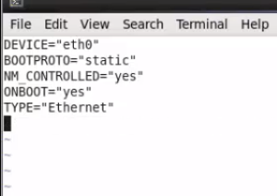

然后我们配置我们本地的ip地址（如下图所示）

我们在最后添加我们本地的ip地址和添加NETMASK和添加网关和添加DNS1

注意：添加网关一定要跟NAT设置里面的网关IP要一致(如下图所示)

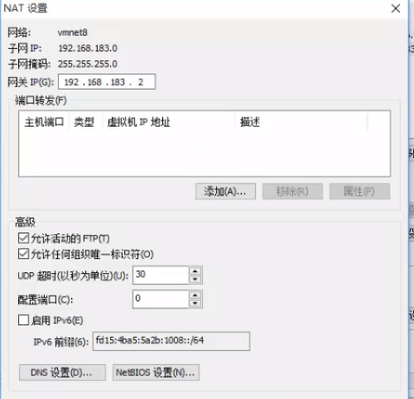

添加内容：IPADDR=192.168.183.10 //ip地址

添加内容：NETMASK=255.255.255.0

添加内容：GATEWAY=192.168.183.2 //网关

添加内容：DNS1=202.106.0.10

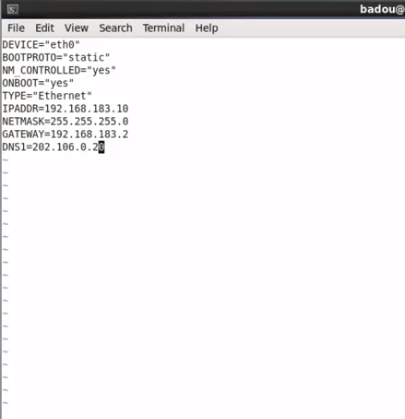

然后我们重启我们的虚拟机的网络服务（如下图所示)

注意：先进入管理员权限再进行重启网络服务

命令行输入：/etc/init.d/network restart

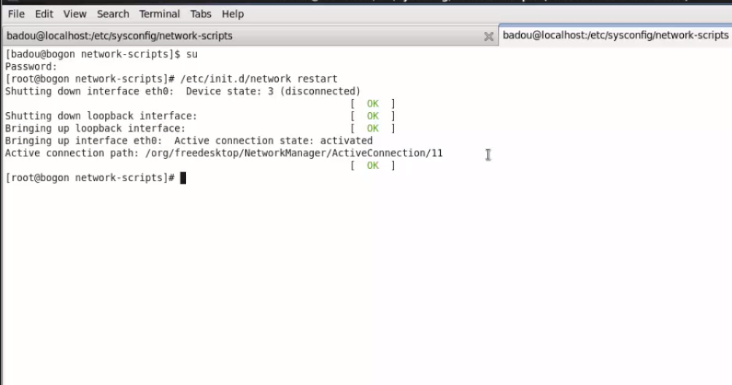

然后我们再查看当前ip是否修改成功(如下图所示)：

命令行输入：ifconfig

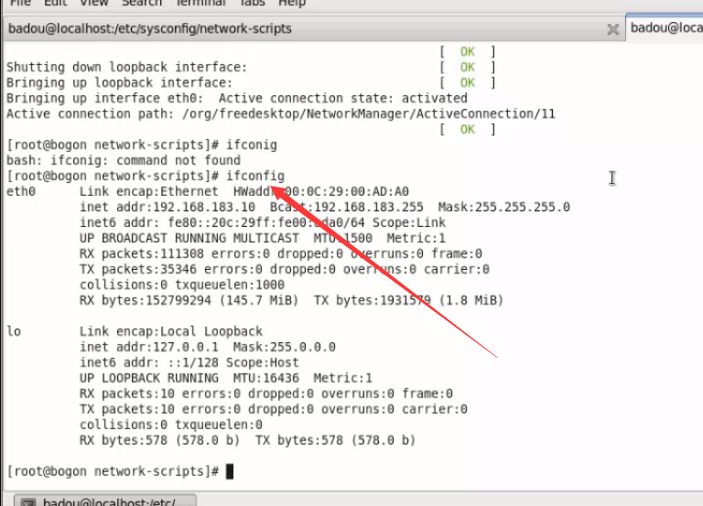

然后如上图看到我们刚刚设置的ip地址已经成功显示出来了，那么我们再去测试一下这台虚拟机是否能上网（如下图所示）

命令行输入：curl [www.baidu.com](http://www.baidu.com) 或者是 ping [www.baidu.com](http://www.baidu.com)

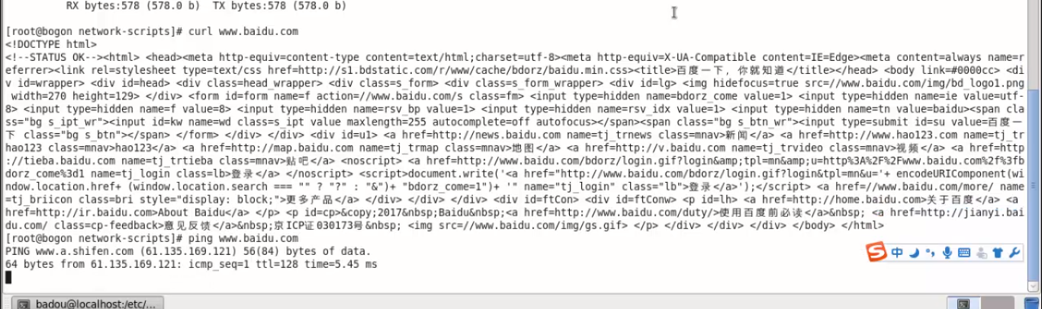

我们可以看到，上面的图显示两个测试都能上网

好了我们的基本上的安装配置操作已经完成！！

接下来我们就可以用SecureCRT 7.3这个工具进行远程控制我们的虚拟机，那么这个工具如何使用呢？我请大家看下面的两个博客把，在这里我就不一一做详细的教程了哈！！

不过这个SecureCRT 7.3软件需要破解，下面也有相关的安装和注册教程。

1.如何安装及注册SecureCRT教程

<http://blog.csdn.net/stephenbruce/article/details/48649625>

2.如何用SecureCRT 连接vm的虚拟机教程：

<http://www.cnblogs.com/shuangxinye/p/6283171.html>